**Sistema de registro de notas por voz para profesores con discapacidades motoras**

**Especificación de Requisito:**

**ER004 - Lista de Reclamos**

Versión 1.0

Lima, mayo del 2024

1. **Introducción**
   1. Propósito

Garantizar la claridad y la comprensión mutua entre todas las partes interesadas involucradas en el desarrollo del sistema. Esta especificación establece de manera detallada y precisa qué funcionalidades y características debe tener el sistema para cumplir con las necesidades específicas de los profesores con discapacidades motoras.

* 1. **Alcance**

Este caso de uso de Lista de Reclamos, se efectuará por medio de la plataforma Web para el usuario.

* 1. **Definiciones, siglas, abreviaciones**
* Reclamos: Solicitud formal de corrección, compensación o resolución de un problema o inconveniente experimentado por un cliente o usuario con respecto a un producto o servicio.
  1. **Resumen:**

El usuario ingresará al sistema mediante sus credenciales, de modo que el sistema lo autentificará y verificará sus datos personales. Una vez dentro del sistema, se dirigirá a la opción de Ver Reclamos, donde encontrará los reclamos pendientes con algunos datos del usuario que realizó el reclamo. También tendrá la opción de ver el detalle del reclamo

1. **Descripción General**
   1. **Diagrama de Casos de Uso**

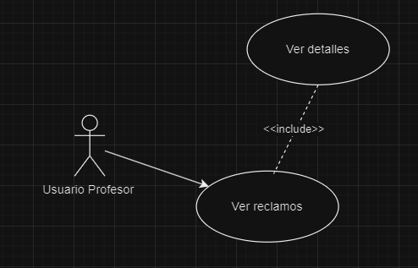

* 1. **Descripción**

Esta funcionalidad permitirá al usuario Profesor ver el reclamo generado previamente por un alumno, viendo sus detalles, usuario Alumno que generó el reclamo, la hora y fecha de envío, una pequeña descripción y el estado del reclamo.

* 1. **Actores**
* Usuario Profesor
  1. **Precondiciones**
* Un usuario alumno debe de realizar el reclamo.
* El usuario alumno y el usuario profesor deben de estar registrados previamente.
* El usuario profesor debe de haber ingresado a la plataforma para visualizar el reclamo.
  1. **Postcondiciones**
* El sistema debe de validar el reclamo.
  1. **Flujo Básico**

1. El usuario ingresa al sistema
2. El usuario presiona el botón ingresar
3. El usuario presionará la opción de Ver Reclamos
4. El sistema mostrará los reclamos
5. El usuario deberá seleccionar Ver Detalles de uno de los reclamos
6. El sistema mostrará los detalles del reclamo.